国际学院多媒体教室家具项目招标文件
一、招标项目名称及设备清单及要求：
1、本项目名称：湖州师范学院国际学院多媒体教室家具项目采购并安装。项目编号:XZ2015-082
2、清单包括设备名称、规格尺寸、数量（见附件），本项目预算3.94万元。
序号 | 名称 | 规格型号 | 单位 | 数量 | 单价 | 总价
1 | 条桌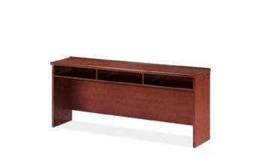 | 规格：1200×400×760㎜  材质说明：  贴面用材均选用优质0.6mm厚进口胡桃木木皮贴面，坚固耐用，不易磨花，防止因温差大的情况下使水分入侵，造成变形开裂。基料板材选用“福人”牌高密度板，通过欧洲E1环保标准。油漆选用台湾“大宝”油漆，意大利五底三面工艺。 | 张 | 55
2 | 椅子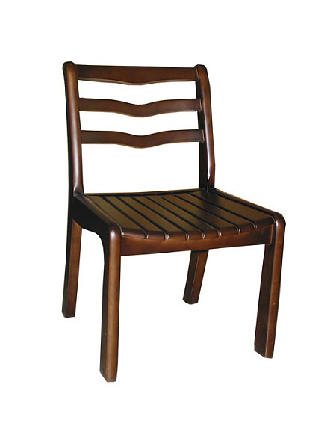 | 规格：常规 材质：框架采用马来西亚进口橡胶木，所有原木档料经脱脂烘干处理，含水率8%。油漆采用台资深圳产“大宝”牌高档环保办公家具专用耐磨聚脂漆，经五底三面工艺。五金采用深圳飞机工业公司“成飞”连接件 | 张 | 110
 | 合计

二、投标人资质要求
投标人的投标文件中应包含以下内容（投标文件密封，所有证件均须真实、有效，复印件均须加盖公章，缺少以下任意一项内容即作无效标处理）
1、投标报价清单(含税金、运输费、管理费、措施费及安装费等全部费用。投标报价高于采购预算者视为无效报价。报价以人民币计，并以大写为准。)。
2、营业执照副本复印件。
3、税务登记证复印件。
4、提供投标代表身份证复印件；如非法人投标，另提供法人委托书、法人身份证复印件。
5、售后服务承诺书。
三、投标文件递交、开标时间：2015年9月30日下午3：30；开标地点：湖州市二环东路759号湖州师范学院东校区明达楼202会议室 联系人：薛老师 电话：2322188
四、中标办法
根据报价、售后服务承诺等综合竞争性谈判（含二次报价），确定拟中标单位。
五、付款方式：
校方对本项目将在验收合格之日起一个月内支付合同总金额的90%，一年后支付余款。
六、完工时间和质量保修期：
1、完工时间：2015年10月20日前交货并安装完毕。
2、免费质量保修期自设备验收合格之日起2年。在合同规定的质保期内，应负责免费维修或更换损坏的设备。

湖州师范学院采购管理中心
2015年9月23日

